|  |  |  |  |  |  |  |
| --- | --- | --- | --- | --- | --- | --- |
| Открытый урока алгебры в 8 классе  Провела –учитель математики ГКП на ПХВ «Школы-гимназии №22»  акимата города Нур-султан Аманжолова Сайран Ермековна | | | | | | |
| **Раздел долгосрочного плана:**  **8.4AНеравенства** | | Школа: школа-гимназия №22, город Нур-султан | | | | |
| Дата: | | ФИО учителя: Аманжолова Сайран Ермековна | | | | |
| Класс: 8 | | Количество присутствующих: | | Количество отсутствующих: | | |
| Тема урока | | Рациональное неравенство. Решение дробно-рациональных неравенств | | | | |
| **Тип урока** | | Изучение нового материала | | | | |
| **Цели обучения (ссылка на учебную программу)** | | 8.2.2.9  решать рациональные неравенства | | | | |
| **Цели урока** | | Решать рациональные неравенства, используя метод интервалов. | | | | |
| **Критерии оценивания** | | |  |  | | --- | --- | | *Навыки* | *Критерий оценивания* | | *Знание и понимание* | Знает алгоритм решения неравенств методом интервалов | | *Применение знаний* | Решает рациональные неравенства | | | | | |
| **Языковые цели** | | Учащиеся устно описывают процесс решения рациональных неравенств, используя предметную терминологию.  ***Предметная лексика и терминология***  квадратное неравенство  рациональное неравенство  числовая прямая  нули функции  промежуток  пустое множество  ***Серия полезных фраз для диалога/письма***  Отметим нули функции на числовой прямой.  Рассмотрим знаки функции на каждом из промежутков.  Используя свойство чередования знаков, определим решение неравенства. | | | | |
| **Привитие ценностей** | | Коммуникативные навыки, умение работать в команде.  Осуществляется через деятельность учащихся. | | | | |
| **Межпредметные связи** | | Умение решать дробно-рациональные неравенства необходимо при изучении многих тем алгебры и математического анализа, например, при исследовании промежутков возрастания и убывания функции. | | | | |
| **Навыки использования ИКТ** | | Презентация | | | | |
| **Предварительные знания** | | Учащиеся умеют решать квадратные и целые рациональные неравенства. | | | | |
| **Ход урока** | | | | | | |
| **Этапы урока** | **Запланированная деятельность на уроке** | | | | | **Ресурсы** |
| Начало урока  5 мин | **Организационный момент**  Деление на группы проходит до начала урока, учащиеся заходя в класс на выбор выбирают карточку, на которой изображены уравнения, неравенства, буквы, числа, математические знаки. Учащиеся делятся по смыслу изображения.  Со звонком, после приветствия, учащиеся говорят по какому принципу объединились в группы и записывают на своем постере название своей группы.  На доске (на слайде) написаны предложения.  Решить неравенство с помощью графика квадратичной функции.  Решить уравнение с помощью теоремы Виета.  Найти корни квадратного трехчлена.  Решить неравенство методом интервалов.  Учитель: рассмотрите фразы на доске (слайде) и скажите: какое действие вам не знакомо?  **(Решить неравенство методом интервалов)**  Сформулируйте тему и цель урока.  *Цель: рассмотреть решение неравенств методом интервалов.*  Учитель уточняет тему урока и цели обучения, объясняет, что на данном уроке учащиеся изучат способ решения рациональных неравенств методом интервалов.  У каждого ученика есть шкала успеха. Нарисуйте на ней отметку, которая покажет где вы сейчас находитесь, по уровню знаний по новой теме. | | | | | Приложение 1  Поддержка учителя: название новой темы записано на доске среди данных предложений.  Приложение 2. |
| Середина урока  5-7 мин  5-7 мин  5-7 мин | **Изучение нового материала. Работа в группе.**  Учащиеся получают карточки с решенным неравенством. Неравенство решено методом интервалов. Также получают карточки на которых расписаны этапы алгоритма. Задание: на примере решенного неравенства восстановить алгоритм решения неравенства и наклеить на постер в соответствующей последовательности. Алгоритм офрмить в виде схемы последовательных действий.  Решите неравенство:  \*  \*  C:\Users\User\Downloads\20190411_202504.jpg \*  \*  C:\Users\User\Downloads\20190411_202554.jpg \*  \*  **Этапы алгоритма.**  Прировнять к нулю.  Найти нули функции (найти корни уравнения).  Отметить нули функции на оси Ох, разбить на промежутки.  Определить знаки функции в промежутках.  Выбрать промежуток, соответствующий условию неравенства.  Записать ответ.  **Итоги работы в группе.**  Оценивание в группе по стртегии «КАРУСЕЛЬ» постеры передаются по часовой стрелке в другие группы. Группы оцениванют алгоритмы других групп по стратегии «ДВЕ ЗВЕЗДЫ И ОДНО ПОЖЕЛАНИЕ». И после этого постеры вывешивают на доске.  **Фронтальная работа.**  Разбор алгоритма совместно с учителем. Формулировка алгоритма. Запись алгоритма в тетрадь. Формулировка вывода общего вида уравнений для решения методом интервалов.  **Алгоритм решения неравенств методом интервалов.**   1. Прировнять к нулю. 2. Найти нули функции (найти корни уравнения). 3. Отметить нули функции на оси Ох, разбить на промежутки. 4. Определить знаки функции в промежутках. 5. Выбрать промежуток, соответствующий условию неравенства. 6. Записать ответ.   Вывод: общий вид неравенств, которые решаются методом интервалов. $\left(х-х_{1}\right)\left(х-х_{2}\right)*…*\left(х-х_{n}\right)<0$ , где $х_{1}, х_{2},…х_{n}$– нули функции. | | | | | Поддержка учителя: \* указывает на этап алгоритма, этапы алгоритма уже сформулированы, организована работа в группах.  Приложение 3  Приложение 4  Поддержка учителя: при разборе алгоритма, помогает сделать общий вывод. |
| Конец урока  5 мин  5мин | **Формативное оценивание.**  **Решите неравенство методом интервалов. $$\left(x+5\right)\left(x-3\right)\left(x+2\right)>0.$$**  (проверяет учитель самостоятельно по окончанию урока)  **Домашнее задание**  №573  **Рефлексия.**  На шкале успеха поставьте отметку где вы находитесь в конце урока по уровню знаний по новой теме.  **Также можно в виде фронтального опроса обсудить вопросы.**  Что получилось хорошо? Что вызвало затруднения? Почему это было затруднительным? Как вы справились с этим? | | | | | Поддержка учителя: в процессе выполнения ФО осуществляет индивидуальную поддержку слабоуспевающим учащимся. |
| **Дифференциация – каким образом Вы планируете оказать больше поддержки? Какие задачи Вы планируете поставить перед более способными учащимися?** | | | **Оценивание – как Вы планируете проверить уровень усвоения материала учащимися?** | | **Здоровье и соблюдение техники безопасности** | |
| Решения учащиеся будут обсуждать в группах, тогда более сильные учащиеся смогут оказать поддержку одноклассникам. Для составления алгоритма этапы даны, но без нумерации. | | | Учитель будет обходить класс, предоставляя устные комментарии. Взаимооценивание в группах. Формативное оценивание. | | Учащиеся будут менять виды деятельности для поддержания концентрации внимания и работоспособности. | |
| **Рефлексия по уроку**  Были ли цели урока/цели обучения реалистичными?  Все ли учащиеся достигли ЦО?  Если нет, то почему?  Правильно ли проведена дифференциация на уроке?  Выдержаны ли были временные этапы урока?  Какие отступления были от плана урока и почему? | | | **Используйте данный раздел для размышлений об уроке. Ответьте на самые важные вопросы о Вашем уроке из левой колонки.** | | | |
|  | | | |
|  | | | | | | |

Приложение 1.

|  |  |  |  |  |
| --- | --- | --- | --- | --- |
| $$х-2=7$$ | $$х^{2}+2х-9=0$$ | $$\left(х-5\right)х=4$$ | $$х^{3}+8=0$$ | $$2у-8=12$$ |
| $$х+8≤3$$ | $$2у≥3$$ | $$х^{2}+2х<0$$ | $$у^{2}≥4$$ | $$ах^{2}>25$$ |
| X | y | $$π$$ | $$β$$ | z |
| 15 | 118 | 35 | 9 | 87 |
| $$≤$$ | $$>$$ | $$∈$$ | $$≠$$ | $$±$$ |

Приложение 2.

**Шкала успеха.**

**Шкала успеха.**

**Шкала успеха.**

**Шкала успеха.**

**Шкала успеха.**

**Шкала успеха.**

Приложение 3.

**Решите неравенство: $\left(х-2\right)\left(х-1\right)≤0$**

**Решение.**

$\left(х-2\right)\left(х-1\right)=0$

$$\left(х-2\right)=0, \left(х-1\right)=0$$

$х=2, х=1$

\*

\*

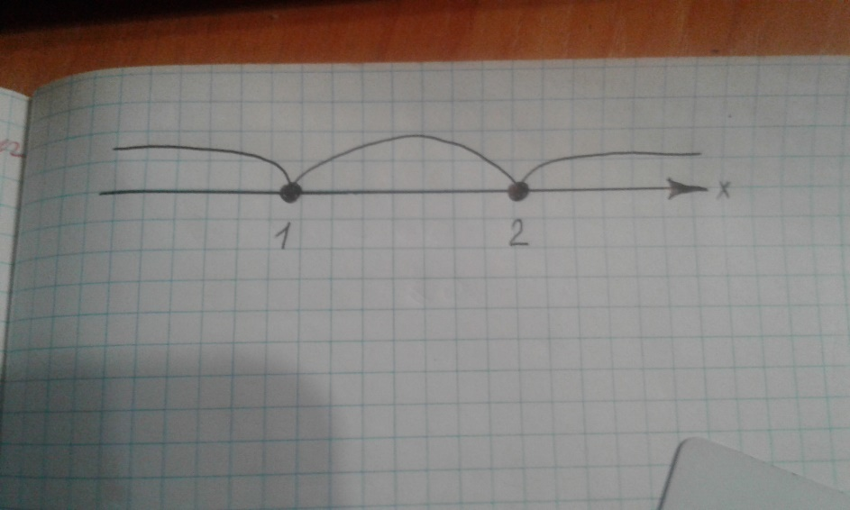

$$\left(-∞;\left.1\right]:например х=0, f\left(x\right)=4, то есть >0\right.$$



$$\left[1;2\right]: например х=0,5, f\left(x\right)=-0,5, то есть <0$$



$\left[2;\left.+∞\right): \right.например х=3, f\left(x\right)=4, то есть >0$

 \*

\*

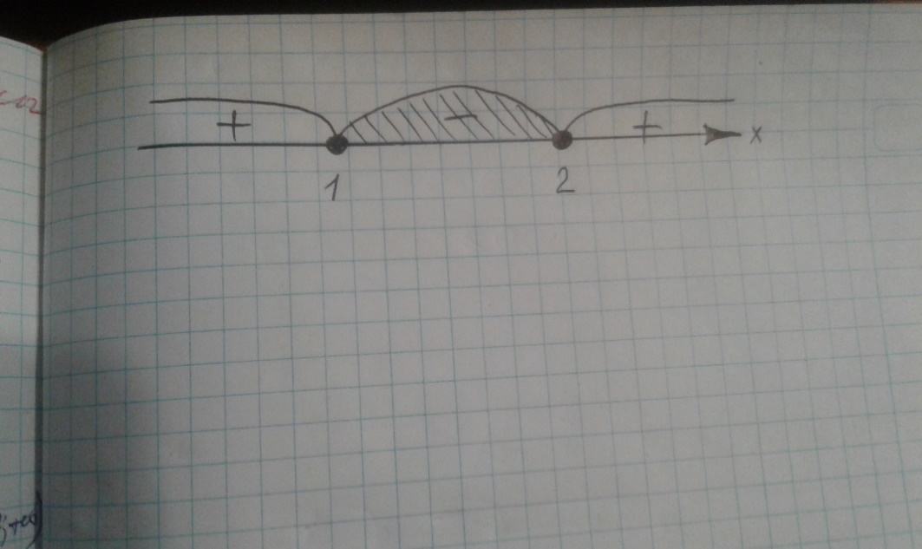

$х∈\left[1;2\right]$

 \*

\*

**Решите неравенство: $\left(х-2\right)\left(х-1\right)≤0$**

**Решение.**

$\left(х-2\right)\left(х-1\right)=0$

$$\left(х-2\right)=0, \left(х-1\right)=0$$

$х=2, х=1$

$$\left(-∞;\left.1\right]:например х=0, f\left(x\right)=4, то есть >0\right.$$

$$\left[1;2\right]: например х=0,5, f\left(x\right)=-0,5, то есть <0$$

$\left[2;\left.+∞\right): \right.например х=3, f\left(x\right)=4, то есть >0$

$х∈\left[1;2\right]$

\*

\*

 \*

\*

 \*

\*

Приложение 4.

**Этапы алгоритма.**

Прировнять к нулю.

Найти нули функции (найти корни уравнения).

Отметить нули функции на оси Ох, разбить на промежутки.

Определить знаки функции в промежутках.

Выбрать промежуток, соответствующий условию неравенства.

Записать ответ.

**Этапы алгоритма.**

Прировнять к нулю.

Найти нули функции (найти корни уравнения).

Отметить нули функции на оси Ох, разбить на промежутки.

Определить знаки функции в промежутках.

Выбрать промежуток, соответствующий условию неравенства.

Записать ответ.